Colegio Carlos Miranda Miranda
Lenguaje Verbal /Carla Ibarra Castañeda
Educadora de Párvulos
GUÍA DE APOYO N ° 7
Actividad” las adivinanzas “
Nombre del Estudiante:
Objetivos de Aprendizaje: | 1) 6. Comprender contenidos explícitos de textos literarios y no literarios, a partir de la escucha atenta, describiendo información y realizando progresivamente inferencias y predicciones.  2 Y 3) 3. Descubrir en contextos lúdicos, atributos fonológicos de palabras conocidas, tales como conteo de palabras, segmentación y conteo de sílabas, identificación de sonidos finales e iniciales.
Cont. Conceptuales | Textos literarios: separación silábica, vocabulario, sílaba inicial  Estrategias de comprensión lectora, extracción de información de texto leído
Curso: | Prekinder-kinder | Fecha | 11, 14, 15 de mayo
Instrucciones Generales: | Estimados estudiantes y apoderados:  En estas actividades de lenguaje trabajaremos toda la semana el mismo texto “adivinanzas ” por lo tanto hay que recordarla todos los días antes de comenzar la nueva actividad.  Trabajaremos las fichas enviadas una por día según indica la fecha.  A continuación, hay unos links que te pueden ayudar a comprender mejor las actividades.  https://www.youtube.com/watch?v=dJ0JEyZCWTw  https://www.youtube.com/watch?v=vnnaCz_VFvI&t=39s

Horario de actividades para trabajar durante la semana

LUNES MARTES MIERCOLES JUEVES VIERNES
COMPRENSIÓN DEL
ENTORNO
SOCIOCULTURAL
LENGUAJE
ARTÍSTICO
LENGUAJE
VERBAL
PENSAMIENTO
MATEMÁTICO
LENGUAJE
VERBAL

CORPORALIDAD
Y
MOVIMIENTO
EXPLORACIÓN DEL ENTORNO NATURAL

LENGUAJE
VERBAL

PENSAMIENTO
MATEMÁTICO
PENSAMIENTO
MATEMÁTICO

Colegio Carlos Miranda Miranda
Lenguaje Verbal/Carla Ibarra Castañeda
Educadora de Párvulos
GUIA DE APOYO N°1

Nombre: _________________________________________________________
Fecha: lunes 11 de mayo del 2020
Escucha atentamente las adivinanzas de animales
¿Qué es una adivinanza? Se denomina adivinanza a un acertijo expresado en forma de rima, Como todo acertijo, la adivinanza presenta un enigma a resolver, poniendo en juego la inteligencia del interpelado. Carecen, en general, de un autor conocido
Pidele a un adulto que te lea las adivinanzas y tu debes responder de que animal se trata ,luego que ya lo hiciste debes unir con el animal correspondiente:

1. Para ser más elegante no usa
guante ni chaqué, solo cambia en
un instante por una "efe" la "ge".
(ELEFANTE)

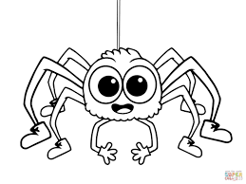
2. Viste de chaleco blanco,
y también de negro frac,
es un ave que no vuela,
pero nada.
¿Qué será?
(EL PINGÜINO)

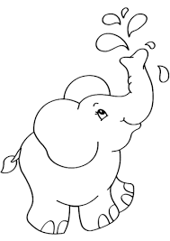

3.En alto vive,
en alto mora,
en alto teje,
la tejedora.
(LA ARAÑA)

¿CÓMO TE RESULTÓ LA ACTIVIDAD? COLOREA CÓMO LA EVALUARÍAS TÚ

Colegio Carlos Miranda Miranda
Lenguaje Verbal /Carla Ibarra Castañeda
Educadora de Párvulos
GUIA DE APOYO N°2
Nombre: _________________________________________________________
Fecha: jueves 14 de mayo del 2020
Separación de sílabas: consiste en separar la palabra en sílabas (puedes apoyarte con aplausos)
Por ejemplo: LAPIZ
LA- PIZ

Separa sílabas apoyandote de los aplausos,luego colorea la cantidad de sílabas que tenga cada palabra
( puedes colorear también los dibujos)

ARAÑA

ELEFANTE

PINGÜINO

¿CÓMO TE RESULTÓ LA ACTIVIDAD? COLOREA CÓMO LA EVALUARÍAS TÚ

Colegio Carlos Miranda Miranda
Lenguaje Verbal /Carla Ibarra Castañeda
Educadora de Párvulos
GUIA DE APOYO N°3
Nombre: _________________________________________________________
Fecha: viernes 15 de mayo del 2020
En esta guía tendrás que buscar todas las palabras que comiencen con la misma silaba inicial.
Por ejemplo: si damos la palabra OSO tendremos que colorear solo las cosas que comiencen con O (acá solo pintamos oveja, ojo, árbol no porque comienza con A)
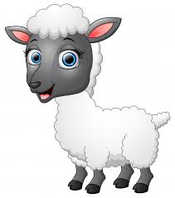

Colorea solo los dibujos que comienzan con la silaba inicial AVE (A)

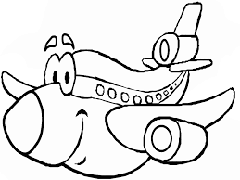

preguntas
¿Qué tipo de texto aprendimos?
¿De que hablaban las adivinanzas?
Dime una palabra que comience con A

Pinta en el recuadro de acuerdo a tus logros con el texto aprendido

Colegio Carlos Miranda Miranda
Lenguaje Verbal/Carla Ibarra Castañeda
Educadora de Párvulos

SOLUCIONARIO O RESPUESTA ESPERADA
NÚMERO DE PREGUNTA | RESPUESTAS
Ficha N° 1 | 1.Elefante  2.Pingüino  3.Araña
Ficha N°2 | Colorear la cantidad de sílabas  Araña =3  Elefante= 4  Pingüino=3
Ficha N°3 | Sólo se colorean: avión-abeja-araña

